Score de originación de tarjeta de crédito
  - Documento metodológico del modelo · MOD-EJEMPLO-001
Analista de modelos (ejemplo) (Desarrollo)
Jefe de modelos (ejemplo) (Revisión)
2026-10-20
Table of Contents

Control del documento
Campo | Valor
Código de modelo | MOD-EJEMPLO-001
Nombre | Score de originación TC — ejemplo
Estándar aplicado | Desarrollo · Tier II · Machine learning · enfoque ágil
Versión y estado | 1.0 · Para Comité de Modelos
Clasificación | Uso interno
Versión del estándar | Estándares de Modelos en Banca v3.0.0
Control de cambios (DES-D4-11.01.03)
Versión | Fecha | Autor | Cambio
1.0 | 2026-10-20 | Analista de modelos (ejemplo) | Versión para Comité de Modelos

Resumen ejecutivo
El modelo es un gradient boosting con restricciones monotónicas sobre 24 variables de buró, de relación con el banco y de la solicitud. Alcanza un Gini OOT de 52.1 (54.0 en entrenamiento; diferencia de 1.9 pts) y supera en 6.4 pts al modelo vigente en el mes OOT, la última cosecha con desempeño completo. Su uso propuesto reduce en 0.8 pp la mora a 12 meses de la cosecha manteniendo el volumen de aprobación.

Propósito, uso y alcance
Propósito. Ordenar por riesgo las solicitudes de tarjeta de crédito para sustentar la decisión de aprobación y el tramo de línea inicial.
Uso aprobado. Admisión de solicitudes de tarjeta de crédito de personas naturales
Usos no permitidos.
- Pricing individual sin un modelo de respuesta aprobado (estándar PRC).
- Clientes con más de 6 meses de antigüedad (corresponde el modelo de comportamiento).
Atributo | Valor
Dueño del modelo | Gerencia de producto de tarjetas (ejemplo)
Modelo que reemplaza | MOD-EJEMPLO-000 (versión 2021)
Categoría (Tier) | II — determina la profundidad de validación y seguimiento (U-35)

Datos

Fuentes y no anticipación
Fuente | Contenido | Desfase de disponibilidad
Buró de crédito | Endeudamiento y comportamiento en el sistema | 1 mes
Relación con el banco | Productos, saldos y comportamiento de pago interno | 0 meses
Solicitud | Datos declarados y del canal al momento de la solicitud | 0 meses
Las 412 variables candidatas tienen fecha de referencia y desfase documentados; la prueba automática confirmó que ninguna usa información posterior a la fecha de solicitud.

Universo, ventana y definición de default
Universo. Solicitudes aprobadas de tarjeta de crédito de personas naturales, enero 2023 a julio 2024.
Muestra | Período | Meses
Entrenamiento y prueba | enero 2023 a junio 2024 | 18
Fuera de tiempo (OOT) | julio 2024 (última cosecha con 12 meses de desempeño) | 1
Default. Atraso mayor a 60 días al menos una vez en los 12 meses siguientes a la originación (U-17).

Exclusiones
Criterio | Registros | % del universo
Pautas duras de política | 41 250 | 6.2 %
Desempeño incompleto (menos de 12 meses) | 18 400 | 2.8 %
Indeterminados (atraso máximo entre 31 y 60 días) | 9 870 | 1.5 %
Fraude confirmado | 640 | 0.1 %

Calidad de datos
Certificación de calidad aprobada (Documento 6). Sin duplicados; fill rate mínimo de las variables finales de 91 %.

Segmentación
Decisión. Modelo unisegmento.
Los modelos por segmento (ingreso dependiente e independiente) no superaron al unisegmento en más de 0.6 pts de Gini OOT y reducían la materialidad de defaults por segmento.

Variables

Embudo de variables
Orden aplicado antes del entrenamiento: no anticipación, univariado, fill rate y estabilidad, bivariado (WOE/IV), sospecha de fuga, filtro de confiables y correlación (DES-D4-03.03.04).
Etapa | Variables que quedan | Motivo de las salidas
Variables candidatas | 412
No anticipación (U-39) | 405 | 7 variables contemporáneas (saldos al cierre del mes de solicitud)
Fill rate mínimo del plan (70 %) | 351 | 54 variables con bajo poblamiento
Estabilidad PSI ≤ 10 % (U-02) | 318 | 33 variables inestables
IV entre 0.02 y 0.50 (U-38) | 196 | 120 sin poder predictivo y 2 con sospecha de fuga
Correlación < 60 % (U-06) | 88
Selección por gain y sentido económico | 24

Variables finales
Variable | Descripción | IV | PSI | Signo
max_atraso_buro_6m | Atraso máximo en el sistema en los 6 meses previos | 0.41 | 0.03 | +
utilizacion_lineas_buro | Uso promedio de líneas revolventes en el sistema | 0.29 | 0.05 | +
antiguedad_buro_meses | Meses desde el primer producto en el sistema | 0.22 | 0.02 | −
num_consultas_3m | Consultas al buró en los 3 meses previos | 0.17 | 0.06 | +
ratio_cuota_ingreso | Cuota estimada sobre ingreso declarado | 0.12 | 0.04 | +

Metodología
Elemento | Detalle
Algoritmo | Gradient boosting (XGBoost) con restricciones monotónicas en las 24 variables.
Benchmark interpretable | Regresión logística con WOE (Gini OOT 49.3)
Validación cruzada | 5 particiones temporales.
Combinaciones de hiperparámetros | 60
Semilla | 20261017
Hiperparámetros finales: max_depth = 4 · eta = 0.05 · n_estimators = 600 · subsample = 0.8 · colsample_bytree = 0.7.

Desempeño

Discriminación por muestra
Muestra | Registros | Tasa de default | Gini | KS
Entrenamiento | 412 300 | 7.1 % | 54.0 | 40.8
Prueba | 103 080 | 7.0 % | 52.9 | 39.9
OOT | 16 080 | 7.6 % | 52.1 | 39.2
Diferencia de Gini entre entrenamiento y OOT: 1.9 pts — cumple U-11 (máximo 10 pts). El modelo vigente tiene un Gini OOT de 45.7: mejora de 6.4 pts.

Estabilidad mensual
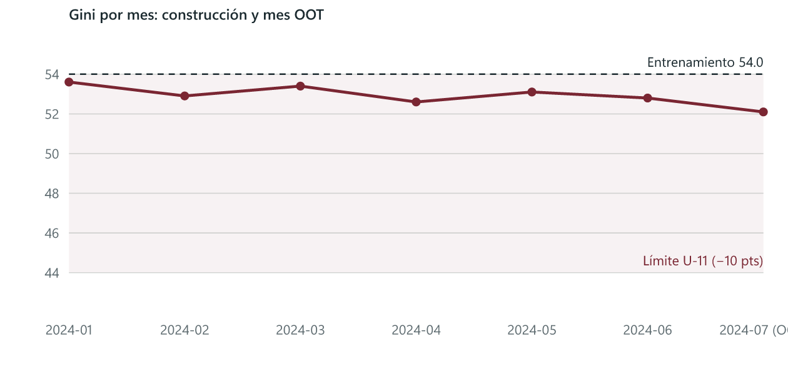
Gini por mes del periodo de construcción y del mes OOT, frente al de entrenamiento

Calibración
Tramo | Registros | PD estimada | Tasa observada | Desvío relativo
1 | 2 680 | 1.2 % | 1.1 % | −8.3 %
2 | 2 680 | 2.4 % | 2.6 % | +8.3 %
3 | 2 680 | 4.1 % | 3.9 % | −4.9 %
4 | 2 680 | 6.8 % | 7.1 % | +4.4 %
5 | 2 680 | 11.2 % | 10.8 % | −3.6 %
6 | 2 680 | 19.8 % | 20.4 % | +3.0 %

Interpretabilidad, sensibilidad y equidad
Interpretabilidad. Las contribuciones SHAP confirman el sentido económico de las 24 variables; la estabilidad de las explicaciones se verificó en 50 remuestreos y no hubo variables con contribución inestable.
Sensibilidad. Un deterioro de 10 % en las variables de buró aumenta la PD promedio de 7.1 % a 7.9 %; el ordenamiento se mantiene.
Equidad. No se usan atributos protegidos. La edad se probó como proxy: el AUC para predecirla con las variables del modelo es 0.58. Las tasas de verdaderos positivos por rango de edad difieren en menos de 3 pp.

Integración a la gestión
Punto de corte. Aprobación hasta el tramo 5; el tramo 6 pasa a revisión manual.
Indicador | Actual | Propuesto
Tasa de aprobación | 62.0 % | 62.0 %
Mora 60+ a 12 meses de la cosecha | 7.1 % | 6.3 %
Forzajes. Solo jefaturas de agencia, con motivo de una lista cerrada, hasta 3 % de las decisiones (U-36).

Limitaciones
- El modelo no se validó para clientes sin historial en el buró (5 % de las solicitudes); se usa una política experta.
- El desempeño en el canal digital es 3 pts de Gini menor y se monitoreará por separado.

Seguimiento
Seguimiento mensual de PSI y forzajes; discriminación y calibración trimestral con cosechas maduras (SEG-S1).

Cumplimiento del estándar

Umbrales
Umbral | Tema | Valor obtenido | Regla | Resultado
U-01 | Ventana de modelamiento | 18 + 1 | ≥ 12 meses entrenamiento/prueba; OOT = último mes con desempeño (1 mes) | Cumple
U-02 | Estabilidad poblacional / de variables (PSI) | 0.06 | PSI máximo de las variables del modelo ≤ 0.10 (≤ 0.20 con excepción) | Cumple
U-03 | Representatividad de la muestra | 1.01 | Ratio TM/TG entre 0.95 y 1.05 | Cumple
U-06 | Correlación entre variables continuas | 0.57 | Correlación máxima entre continuas < 0.60 (≤ 0.95 con sustento) | Cumple
U-10 | Optimización de hiperparámetros | 60 | Combinaciones de hiperparámetros probadas ≥ 50 | Cumple
U-11 | Sobreajuste Train vs OOT | 1.9 | |Gini Train − Gini OOT| ≤ 10 pts | Cumple
U-38 | Rango de IV y sospecha de fuga | 0.41 | IV máximo de las variables del modelo ≤ 0.50 (salvo investigación de fuga documentada) | Cumple
U-39 | No anticipación temporal de las variables | 0 | Variables con información posterior a la observación = 0 | Cumple
U-40 | Plazo máximo de desarrollo de un modelo | 11 | Duración del desarrollo con 2 personas ≤ 13 semanas (con agentes de IA ≤ 15 días hábiles) | Cumple

Matriz de requisitos
Requisitos aplicables a un modelo Desarrollo Tier II, Machine learning, enfoque ágil. Sin manifiesto de evidencias: todos figuran como pendientes (ver tools/verificar.py --init).
Fase | Aplicables | Cumplidos | Excepción | No aplica | Pendientes
DES-D1 · Definición, alcance, diseño y extracción | 56 | 0 | 0 | 0 | 56
DES-D2 · Preparación, calidad y entendimiento de los datos | 18 | 0 | 0 | 0 | 18
DES-D3 · Segmentación | 6 | 0 | 0 | 0 | 6
DES-D4 · Modelamiento | 78 | 0 | 0 | 0 | 78
DES-D5 · Integración a la gestión | 9 | 0 | 0 | 0 | 9
DES-D7 · Gobierno | 7 | 0 | 0 | 0 | 7
IMP · Implementación | 28 | 0 | 0 | 0 | 28
Total | 202 | 0 | 0 | 0 | 202

Gobierno y aprobaciones
Acta | Hito | Fecha | Estado
ACTA-MOD-EJEMPLO-001-01 | Reunión 1 | 2026-06-02 | Aprobada
ACTA-MOD-EJEMPLO-001-05 | Reunión 5 · Selección del modelo final | 2026-09-18 | Aprobada
El modelo no se usa sin la aprobación previa del comité de riesgos de modelo (GOB-G3-01.01.01).

Referencias
- Siddiqi, N. (2017). Intelligent Credit Scoring: Building and Implementing Better Credit Risk Scorecards (2.ª ed.). Wiley.
- Board of Governors of the Federal Reserve System, OCC y FDIC (2026). Revised Guidance on Model Risk Management (SR 26-2; OCC Bulletin 2026-13; FDIC FIL-15-2026).
- Superintendencia de Banca, Seguros y AFP (2023). Reglamento de Gestión de Riesgos de Modelo (Resolución SBS n.º 00053-2023).

